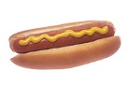
Kioskschema 2019
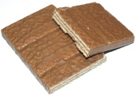
29 april: Fabian + Alexander L
6 maj: Albert + Melvin
3 juni: Alexander B + Jeremie
17 juni: Dennis + Noel A
26 augusti: Bashar + Hampus
9 september: Fabian + Melvin
23 september: Alexander L + Albert
Passar inte tiden byter ni med varandra!
Några får stå i kiosken vid två tillfällen. Ni kommer då inte att bli tillfrågade att stå i kiosken i Larv eller konserthusgarderoben i första hand.

Det är lagom att gå till kiosken och starta upp när barnen har sin samlingstid.
Sen håller man kiosken öppen tills en stund efter matchen.
Instruktioner finns i kiosken.

